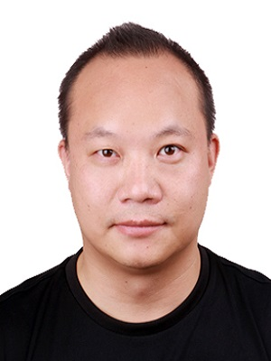
基本信息
姓 名：刘亮
性 别：男
学 位：硕士研究生
职 称：讲师
双师型：英语专业初级“双师型”教师,美国饭店协会教育学院注册饭店教育导师
职 务：国际商务学院专职教师
E-mail：54503419@qq.com
通迅地址：江西省南昌市昌北经济技术开发区丁香路
江西旅游商贸职业学院国际商务学院 330100
工作经历：
2005年9月―至今 江西旅游商贸职业学院专职教师
教学情况（近五年）：
1、主讲课程
（1）《旅游英语》： 4学时/周，每届授课学生总数约100人。
（2）《旅游英语翻译》：4学时/周，每届授课学生总数约100人。
（3）《英文导游词创作》：4学时/周，每届授课学生总数约100人。
2、实践性教学
（1）2005-2018 担任江西省环境旅行社、江西海外旅行社兼职英文导游、领队；
（2）2019-2020 担任毕业生实习就业指导教师，学生人数约40人。
3、个人业绩
（1）课题（3项）
1）2009年11月参与省级课题“实景生态化教学模式在高职教学中的探索和研究”
2）2016年6月主持国家旅游局的万人旅游英才项目“校企合作下的涉外鸟导特色旅游课程开发与研究”
3）2017年参与江西省教育厅教学改革课题 “微课在旅游英语课程教学中的应用研究与实践”

（3）论文（10篇）
1）谈英语交际能力的培养 北极光2015.9 ISSN：1002-8137
2）略论高职院校如何开展英美文学的学习 山海经2015.11 ISSN：1002-6215
3）浅谈酒店英语教学的策略选择 作文教学研究2016.1 ISSN：1673-2596
4）浅谈高职院校商务英语课程改革 知音励志 2016.1 ISSN：1671-1483
5）如何提高学生的英语阅读能力 留学生 2016.2 ISSN：1671-8739
6）浅谈如何加强英语的课外口头操练 商业故事 2016.3 ISSN：1673-8160
7）浅谈江西高职院校涉外导游人才培养机制存在的问题 散文百家 2016.4
ISSN：1003-6652
8）.高职英语教学中的第二课堂对促进英语课堂教学重要作用初探 同行 2016.5
ISSN：1671-6868
9）浅谈江西入境旅游市场对涉外导游的从业素质要求 读天下2016.6 ISSN：2095-2112
10)高职院校英语教学与传统英语教学差异性浅析 同行2016.11 ISSN：1671-6868
（4）论著（3部）
1）2007年7月参与编写旅游英语综合教程
2）2009年12月参与编写旅游英语综合教程
3）2012年8月参与编写旅游英语任副主编
- 获奖情况（3项）
1）2012年5月在神州视景杯第四届全国旅游院校服务技能（导游服务）大赛中，获得指导老师二等奖。
2）2016.5 指导学生参加 “泰尔弗 哈德之星杯” 英语竞赛大赛获得最高奖项哈德之星奖
3）2017年11月获得第三届外语微课大赛江西省三等奖
- 技术服务（社会服务等3项）
- 商务部下辖的对外援助机构江西外语外贸职业学院外国官员培训部定点英语导游
- 南昌大学、江西师范大学、江西财经大学孔子学院留学生来昌游览定点英语导游
- 清华大学公共管理学院国际MPA学员来赣参观游览定点英语导游

